令和７年５月吉日

市川南部グランプリ大会
登録チーム関係者様
市川南部グランプリ
大会実行委員会

お弁当の注文について

参加チームのお弁当注文を、下記のとおり行いますので宜しくお願い致します。

・種 類：税込＠500円.600円.750円（3種類）

・注 文：チーム毎に下記メールにてお願い致します。

・締 切：令和7年5月27日（火）

・連絡先： mail / araismilesfootbaseball@gmail.com
担当 新井スマイルズ 紀（き）（090-9386-5072）

・代 金：当日受付時にお支払い下さい。

※誠に申し訳ありませんが、弁当容器は各チームで持ち帰りをお願い致します。

************************ お弁当注文用紙 ************************

チーム名

責任者名 ☎

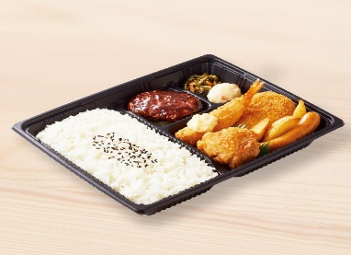
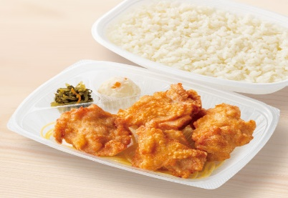
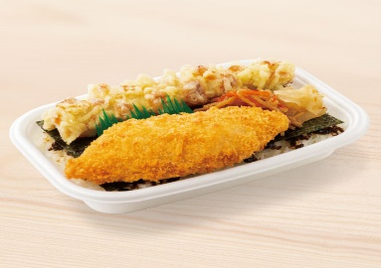

弁当 | 数量 | 金額
のり弁当 500円 | 個 | 円
から揚げ弁当 600円 | 個 | 円
洋風弁当 750円 | 個 | 円
合 計 |  | 円

